РАДУЖНЫЙ МИР

Одиночество не очень по душе маленьким детям. «Мама, мне скучно. Давай поиграем» к таким просьбам нужно быть готовыми. Вам в помощь интересные и полезные игры можно предложить детям в 4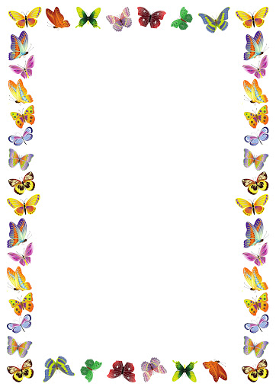лет.
Дотронься до красного

Называйте ребёнку какой-либо цвет. Например, синий. Малыш должен бегать по комнате и дотрагиваться до всех предметов, которые имеют синий цвет. После того, как исчерпались варианты, предложите ребёнку потренировать память – назвать все предметы, которые он находил.

Весёлые человечки

Положите перед ребёнком разноцветные карандаши или фломастеры. Скажите, что это не просто карандаши – это весёлые человечки, которые умеют разговаривать. Красный говорит: я – яблоко, жёлтый – я банан, синий – я море. Предложите малышу найти свои варианты ответов.

